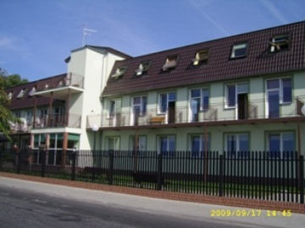
DOM POMOCY SPOŁECZNEJ W SZCZAWNIE

ul. PARKOWA 2, 66-600 KROSNO ODRZAŃSKIE

TEL. (0 68 359 05 17) mail: dps@bip-dpsszczawno.alte.pl

NIP 926-10-15-761, REGON 000311800

Szczawno, dnia 19 czerwca 2018 r.
Nasz znak: KAG.351-1/2018

INFORMACJA Z OTWARCIA OFERT

W dniu 19 czerwca 2018r. o godz. 10¹⁵ odbyło się otwarcie ofert w postępowaniu prowadzonym w trybie przetargu nieograniczonego na dostawę artykułów żywnościowych dla mieszkańców Domu Pomocy Społecznej w Szczawnie w roku 2018.
Pakiet I – mięso, produkty mięsne i wędliny
Zamawiający, zgodnie z dyspozycją art. 86 ust. 5 ustawy z dnia 29 stycznia 2004 roku Prawo zamówień publicznych (tekst jednolity Dz.U. z 2017r. poz.1579 za zmianami), przekazuje poniżej informacje, których mowa w art. 86 ust 5 pkt. 1-3.
Kwota jaką zamawiający przeznaczył na realizację zamówienia – 60 000,00

Lp. | Nazwa i adres wykonawcy | Cena oferty | Termin wykonania | Warunki płatności
1. | PPHU JOHN  Paweł John  Grotniki ul. Źródlana 5  64-140 Włoszakowice | 67 862,15 | do dnia  31.12.2018r. | 21 dni  po otrzymaniu faktury
2. | Zakłady Mięsne ŁUKÓW S.A.  ul. Przemysłowa 15  21-400 ŁUKÓW | 87 683,90 | do dnia  31.12.2018r. | 21 dni  po otrzymaniu faktury

Sporządził:
S. Piątek

Aneta Bencar
Dyrektor Domu Pomocy Społecznej
w Szczawnie

